
UNIVERSIDADE FEDERAL DE SANTA CATARINA
DAS410059-41000069DO/ME (20262) - Sistemas Multiagentes
ADRIANO PERTILE

Trabalho Prático - Contract Net Protocol
Relatório Técnico do trabalho prático 1
Florianópolis
2026

RESUMO
Este relatório apresenta um sistema de fusão sensorial para estimar a inclinação de um corpo, utilizando um sensor MPU6050, um Arduino Mega 2560 e um Filtro de Kalman Linear escrito em Python. O trabalho mostra como as etapas de predição e atualização do filtro se relacionam com o Teorema de Bayes e apresenta a modelagem das matrizes para o problema da IMU. O filtro foi implementado como uma classe genérica, independente do problema tratado, e teve seu funcionamento verificado em uma simulação antes de ser aplicado ao sensor real. O circuito foi prototipado no simulador Wokwi e depois montado fisicamente. Na aplicação com o hardware, o programa recebe as leituras pela porta serial, converte a aceleração em ângulo, executa o filtro amostra por amostra e apresenta o resultado em um painel com três escalas de tempo. O ensaio registrado permitiu observar tanto o ganho obtido com a fusão quanto o efeito da escolha das matrizes de covariância no tempo de resposta do filtro.
Palavras-chave: Filtro de Kalman; fusão sensorial; Teorema de Bayes; IMU; MPU6050.

LISTA DE FIGURAS
Figura 1 – Comparação entre o ângulo real, o acelerômetro, o giroscópio integrado e a saída do filtro 9
Figura 2 – Estimativa do bias do giroscópio ao longo do tempo 9
Figura 3 – Evolução do ganho de Kalman associado ao ângulo 10
Figura 4 – Ligação entre o microcontrolador e a MPU6050 desenhada no Wokwi 11
Figura 5 – Montagem utilizada nos ensaios, com Arduino Mega 2560 e MPU6050 12
Figura 6 – Painel de acompanhamento em tempo real durante o ensaio com o sensor real 13

LISTA DE TABELAS
Tabela 1 – Erro quadrático médio obtido na verificação em simulação 8

LISTA DE EQUAÇÕES
Equação 1 – Teorema de Bayes 2
Equação 2 – Distribuição a priori obtida na predição 2
Equação 3 – Distribuição a posteriori obtida na atualização 3
Equação 4 – Média resultante do produto de duas distribuições normais 3
Equação 5 – Ganho de Kalman no caso de uma variável 3
Equação 6 – Modelo de evolução do estado 4
Equação 7 – Modelo de observação 4
Equação 8 – Predição do estado 4
Equação 9 – Predição da covariância 4
Equação 10 – Inovação 4
Equação 11 – Covariância da inovação 4
Equação 12 – Ganho de Kalman 4
Equação 13 – Atualização do estado 4
Equação 14 – Atualização da covariância 4
Equação 15 – Atualização da covariância na forma de Joseph 5
Equação 16 – Vetor de estado adotado 5
Equação 17 – Evolução do ângulo de inclinação 5
Equação 18 – Evolução do bias do giroscópio 5
Equação 19 – Matrizes F, B e H do modelo da IMU 6
Equação 20 – Ângulo obtido a partir do acelerômetro 6
Equação 21 – Matriz de covariância do processo Q 7
Equação 22 – Matriz de covariância da medição R 7
Equação 23 – Estado e covariância iniciais 7

SUMÁRIO
1 INTRODUÇÃO 1
2 Referencial Teórico 2
2.1 Agentes, Sistemas Multiagentes e o modelo BDI 2
2.2 O Contract Net Protocol 3
2.3 Jason e a linguagem AgentSpeak(L) 4
2.4 JaCaMo: Jason + CArtAgO + Moise 5
2.5 MASPY 6
3 Metodologia 7
3.1 Modelagem do problema 7
3.2 Estratégias de proposta 8
3.3 Parametrização de n, m e i em cada plataforma 8
3.4 Métricas definidas 9
3.5 Ambiente experimental 9
4 Implementação 10
4.1 JaCaMo 10
4.2 MASPY 11
5 Resultados Experimentais 12
5.1 Variação de n (initiators) 12
5.2 Variação de m (participants) 14
5.3 Variação de i (contratos paralelos por initiator) 15
5.4 Teste de estresse próximo aos limites do enunciado 17
6 Discussão 17
6.1 Análise das variações de n, m e i 18
6.2 Avaliação da abordagem de agentes para a solução do problema 18
6.3 Avaliação das ferramentas na implementação da solução 19
6.4 Critério de comparação entre as implementações 21
7 CONCLUSÃO 22

INTRODUÇÃO
Este relatório documenta o Trabalho Prático da disciplina Sistemas Multiagentes, cujo objetivo é avaliar o uso de agentes e de suas linguagens de programação para implementar o Contract Net Protocol (CNP), que é um protocolo clássico de alocação de tarefas em sistemas distribuídos, no qual um agente initiator contrata um serviço anunciando-o a um conjunto de agentes participants, que competem oferecendo propostas de preço.
O enunciado do trabalho define dois caminhos possíveis. O primeiro é implementar o CNP em Jason e estudar como o sistema escala quando a complexidade aumenta (variando o número n de initiators, o número m de participants e o número i de contratos que cada initiator negocia em paralelo). O segundo, que foi o escolhido neste trabalho substitui esse estudo de escalabilidade em uma única linguagem por uma implementação equivalente em uma segunda linguagem de agentes, deslocando o foco do relatório para a comparação entre as duas abordagens. A linguagem utilizada foi o MASPY, um framework BDI para Python.
Assim, este trabalho apresenta duas implementações completas e funcionalmente equivalentes do mesmo protocol, uma em Jason/JaCaMo, outra em MASPY, parametrizáveis nos três eixos n, m e i conforme pedido no enunciado, acompanhadas de experimentos que variam cada um desses parâmetros e mede o comportamento resultante. Ao longo do desenvolvimento, a própria comparação entre as duas linguagens revelou uma condição de corrida (race condition) real na implementação inicial em Jason, cuja identificação, diagnóstico e correção são também relatados, por serem um resultado concreto e não trivial do exercício de comparar duas ferramentas resolvendo o mesmo problema.
O restante do documento está organizado da seguinte forma: a Seção 2 apresenta o referencial teórico (agentes BDI, o Contract Net Protocol, e o funcionamento interno de Jason/JaCaMo e de MASPY); a Seção 3 descreve a metodologia experimental e as métricas definidas; a Seção 4 detalha o que foi implementado em cada plataforma; a Seção 5 apresenta os resultados experimentais; a Seção 6 discute os resultados e responde diretamente às perguntas exigidas pelo enunciado; e a Seção 7 conclui o trabalho.

Referencial Teórico
xxxxx.

Agentes, Sistemas Multiagentes e o modelo BDI
Um agente, no sentido computacional adotado em Sistemas Multiagentes, é uma entidade de software autônoma, situada em um ambiente, capaz de perceber esse ambiente e de agir sobre ele para atingir objetivos que lhe foram atribuídos, sem intervenção humana direta a cada decisão. Um Sistema Multiagente (SMA) é composto por vários desses agentes que coexistem e interagem, cooperando, competindo ou negociando para resolver problemas que, tipicamente, são difíceis ou impossíveis de resolver com um único agente centralizado, seja pela natureza distribuída do problema, seja pela autonomia e pelos interesses próprios de cada parte envolvida.
O modelo BDI (Belief-Desire-Intention) é a arquitetura interna de agente mais usada nesse contexto. Ele descreve o estado mental do agente por meio de três componentes:
• Crenças (Beliefs): o que o agente sabe ou assume ser verdade sobre si mesmo e sobre o mundo — uma base de conhecimento que é atualizada continuamente por percepção do ambiente e por mensagens recebidas de outros agentes, e que pode estar incompleta ou desatualizada.
• Desejos (Desires) / Objetivos (Goals): estados que o agente gostaria de alcançar, não necessariamente todos consistentes entre si nem todos perseguidos ao mesmo tempo.
• Intenções (Intentions): o subconjunto de objetivos que o agente efetivamente se comprometeu a perseguir, cada um associado a um plano de ação em execução.
O comportamento do agente emerge de um ciclo de raciocínio que, a cada iteração, tipicamente: (i) percebe o ambiente e/ou recebe mensagens; (ii) atualiza a base de crenças, gerando eventos para cada crença adquirida ou perdida; (iii) seleciona um evento pendente; (iv) busca planos cujo gatilho corresponda ao evento e cujo contexto (uma condição sobre as crenças atuais) seja satisfeito; (v) escolhe um desses planos aplicáveis e o transforma em uma intenção (ou dá continuidade a uma intenção já em andamento); (vi) executa um passo dessa intenção. Esse ciclo é a base tanto de Jason quanto de MASPY, ainda que os dois o implementem de formas bastante diferentes, como discutido nas seções 2.3 a 2.5.

O Contract Net Protocol
O Contract Net Protocol (CNP) foi proposto por Reid G. Smith em 1980 como um mecanismo de alocação de tarefas para sistemas distribuídos, e permanece até hoje um dos protocolos de interação mais estudados em Sistemas Multiagentes, tendo inclusive uma especificação padronizada pela FIPA (FIPA Contract Net Interaction Protocol). Ele define dois papéis:
• Initiator (ou Manager): o agente que possui uma tarefa a ser executada por terceiros.
• Participant (ou Contractor): um agente candidato a executar a tarefa, em geral um entre vários.
O protocolo se desenrola em quatro fases:
1. Announcement / Call for Proposals (cfp): o initiator anuncia a tarefa, em geral por broadcast, a todos os participants conhecidos, descrevendo o serviço desejado.
2. Bidding / Propose: cada participant capaz e interessado em executar aquele serviço responde com uma proposta, tipicamente um preço ou uma estimativa de custo/prazo; participants que não atendem ao serviço, ou que optam por não competir, simplesmente não respondem.
3. Award / Accept-Reject: decorrido um prazo, o initiator avalia as propostas recebidas segundo algum critério (neste trabalho, o menor preço) e comunica a decisão (accept/award ao vencedor e reject aos demais).
4. Execução / Inform: o participant vencedor executa a tarefa contratada e informa o resultado (conclusão ou falha) ao initiator, encerrando a negociação.
O CNP é essencialmente um leilão distribuído de primeiro preço selado (first-price sealed-bid auction): cada participant propõe sem conhecer as propostas dos demais, e o initiator escolhe a menor. Sua popularidade como estudo de caso em SMA vem da sua simplicidade conceitual combinada com paralelismo genuíno, onde vários contratos podem correr simultaneamente, e cada um deles envolve múltiplas trocas de mensagens entre múltiplos agentes, o que o torna um bom instrumento para observar como uma linguagem/plataforma de agentes se comporta sob carga concorrente, exatamente o que este trabalho explora ao variar n, m e i.

Jason e a linguagem AgentSpeak(L)
Jason é um interpretador, escrito em Java, de uma extensão da linguagem AgentSpeak(L) proposta por Rao (1996) como uma formalização executável do modelo BDI. Um agente Jason é definido em um arquivo-fonte .asl contendo crenças iniciais, objetivos iniciais (declarados com !objetivo.) e um conjunto de planos.
Um plano tem a forma geral:

$$gatilho∶ contexto <- corpo$$

em que o gatilho é um evento, por exemplo +crenca(...) (crença adquirida), -crenca(...) (crença removida) ou +!objetivo(...) (novo objetivo a perseguir) —, o contexto é uma fórmula lógica sobre a base de crenças que determina se aquele plano é aplicável naquele momento, e o corpo é uma sequência de ações internas, envio de mensagens, atualizações de crença (+/-) ou subobjetivos (!) separados por ponto e vírgula.
O ciclo de raciocínio de um agente Jason segue, a cada passo, uma semântica operacional bem definida: perceber o ambiente e a caixa de mensagens, atualizar a base de crenças (o que gera eventos de ganho ou perda de crença), selecionar um evento, recuperar os planos cujo gatilho combina com o evento, filtrar os que têm contexto satisfeito (planos aplicáveis), escolher um deles para gerar ou dar prosseguimento a uma intenção, selecionar uma intenção entre as pendentes e executar um único passo dela. Isso significa que, embora várias intenções possam estar em andamento ao mesmo tempo (paralelismo lógico entre planos), a execução de um agente Jason padrão é, na prática, cooperativa e sequencial: em cada ciclo, apenas um passo de uma intenção é de fato executado antes de passar à próxima. Não há paralelismo real em nível de sistema operacional dentro de um único agente.
A comunicação entre agentes usa a ação interna .send(Destinatário, Performativo, Conteúdo), com performativos inspirados em KQML/FIPA-ACL (tell, untell, achieve, unachieve, askOne, askAll, tellHow, entre outros), sendo tell o mais simples (adiciona o conteúdo como crença no destinatário) e achieve o que dispara um objetivo remotamente. Toda crença recebida por mensagem é automaticamente anotada com sua origem, acessível no contexto do plano por meio da anotação [source(Agente)], usada neste trabalho para saber de qual participant veio cada proposta. Jason ainda disponibiliza dezenas de ações internas utilitárias (.print, .wait, .concat, .my_name, .range, .min, .findall, .abolish, entre outras) que foram amplamente utilizadas na implementação deste trabalho, como detalhado na Seção 4.

JaCaMo: Jason + CArtAgO + Moise
JaCaMo é uma plataforma que integra três tecnologias complementares, cada uma responsável por uma dimensão de um sistema multiagente:
• Jason cobre a dimensão do agente: o raciocínio BDI descrito na Seção 2.3.
• CArtAgO cobre a dimensão do ambiente: artefatos computacionais (ferramentas, sensores, recursos compartilhados) que os agentes podem usar e observar, seguindo o paradigma de "agentes e artefatos".
• Moise cobre a dimensão da organização: papéis, grupos e esquemas sociais que coordenam como os agentes devem se relacionar dentro do sistema.
Um projeto JaCaMo é descrito por um arquivo de extensão .jcm ("JaCaMo application"), que declara a composição inicial do MAS: quais agentes existem, com quais crenças e objetivos iniciais, a quais ambientes e organizações eles se conectam. É nesse arquivo que reside um mecanismo central para este trabalho: o atributo instances, que permite declarar, num único bloco agent, quantas cópias daquele mesmo agente (mesmo arquivo.asl, mesmas crenças e objetivos iniciais) devem ser criadas. Por exemplo, instances: 5 sobre um agente chamado bob cria automaticamente bob1, bob2, ..., bob5. Esse recurso, sugerido no próprio manual do JaCaMo (jacamo-lang.github.io/jacamo/jcm.html), foi a forma escolhida neste trabalho para simular os parâmetros n (número de initiators) e m (número de participants) do enunciado, como detalhado na Seção 4.1.
Uma consequência importante do uso de instances é que todas as cópias compartilham exatamente as mesmas crenças e objetivos iniciais. Não existe, na sintaxe do .jcm, uma forma de atribuir um valor individual (por exemplo, um preço-base diferente) a cada instância. Cada agente precisa, portanto, descobrir sua própria identidade em tempo de execução, o que é feito com a ação interna .my_name(Id), e qualquer diferenciação de comportamento entre instâncias precisa ser resolvida dentro do próprio plano em Jason (por exemplo, sorteando um valor, como foi feito neste trabalho para diferenciar as estratégias de preço dos participants).

MASPY
MASPY é um framework para desenvolvimento de agentes BDI em Python (github.com/laca-is/MASPY), com o objetivo declarado de aproximar o paradigma de agentes popularizado por Jason do ecossistema Python e, por consequência, de suas bibliotecas de ciência de dados, aprendizado de máquina e automação.
A biblioteca é organizada em torno de cinco classes principais:
• Agent: classe-base que os agentes do sistema devem estender; mantém a base de crenças e objetivos do agente, sua fila de eventos e de intenções, e o laço de raciocínio propriamente dito.
• Belief e Goal: estruturas de dados imutáveis que representam, respectivamente, uma informação e um objetivo, cada uma com um nome, uma tupla de valores e uma origem (source). O análogo direto das crenças/objetivos anotados de Jason.
• Plan: a associação entre um Evento-gatilho (mudança, ganho, perda..., sobre uma Belief ou Goal), um contexto opcional e um corpo, que em MASPY é simplesmente um método Python do próprio agente.
• Channel: o barramento de comunicação entre agentes: análogo ao canal de mensagens de Jason, responsável por rotear mensagens (tell, achieve, askOne, etc., os mesmos performativos de Jason) entre remetente e destinatário.
• Admin: uma classe singleton responsável por registrar todos os agentes, canais e ambientes criados, e por controlar o ciclo de vida do sistema como um todo através de start_system() e stop_system().
Um plano é declarado anotando um método do agente com o decorador @pl(mudança, dado[, contexto]), por exemplo, @pl(gain, Belief("cfp", (Any, Any, Any))) dispara o método sempre que o agente ganha uma crença cfp com três valores quaisquer. O corpo do plano é o próprio corpo do método Python, o que dá ao desenvolvedor acesso a toda a expressividade da linguagem (laços, estruturas de dados, tratamento de exceções, bibliotecas de terceiros) dentro do plano, algo que em Jason exigiria escrever uma ação interna customizada em Java.
A diferença mais relevante para este trabalho está no modelo de concorrência. Enquanto Jason processa as intenções de um agente de forma cooperativa e essencialmente sequencial (Seção 2.3), o MASPY usa threads nativas do Python: cada agente roda em sua própria thread, e cada evento tratado por um plano não-atômico é submetido a um ThreadPoolExecutor próprio do agente, cujo tamanho é controlado pelo parâmetro max_intentions do constructor, permitindo paralelismo real entre planos do mesmo agente, algo que foi usado neste trabalho para executar os i contratos simultâneos de um mesmo initiator (Seção 4.3). Esse modelo é conveniente, mas herda as limitações do próprio Python: o Global Interpreter Lock (GIL) serializa a execução de bytecode Python mesmo entre múltiplas threads do mesmo processo, de modo que o paralelismo efetivo fica restrito, na prática, a operações que liberam o GIL (E/S, time.sleep, chamadas a código nativo). Quando o número de threads simultâneas do processo cresce muito, o que ocorre naturalmente quando n e i crescem, pois cada agente e cada intenção concorrente consome pelo menos uma thread, essa arquitetura pode sofrer forte contenção. Este trabalho observou empiricamente esse efeito de forma bastante nítida, como relatado na Seção 5.

Metodologia
xxxx

Modelagem do problema
As duas implementações modelam o mesmo cenário: um serviço genérico chamado "delivery", oferecido por todos os participants de uma execução. Cada initiator negocia i contratos independentes e simultâneos (i entre 1 e 9); para cada contrato, ele anuncia um cfp a todos os m participants conhecidos, aguarda um prazo fixo (1 segundo) recebendo propostas, escolhe a de menor preço, envia award ao vencedor e reject aos demais; o vencedor então "executa" a tarefa (simulado por uma pausa de 0,2 segundo) e confirma a conclusão (completed) ao initiator. Esses dois parâmetros de tempo, 1 s de janela de propostas e 0,2 s de execução simulada, são idênticos nas duas implementações, o que é essencial para que os tempos medidos sejam comparáveis entre si.

Estratégias de proposta
O enunciado pede que cada participant tenha uma "estratégia de proposta" própria. Como o mecanismo de instances do JaCaMo (Seção 2.4) obriga todas as cópias de um agente a compartilhar as mesmas crenças iniciais, não é possível atribuir estaticamente um preço-base diferente a cada participant a partir do .jcm. A solução adotada foi cada participant sortear seu próprio preço no momento de responder a cada cfp, dentro de uma faixa fixa (entre 15 e 35), o que garante que, em qualquer execução, participants diferentes tendem a propor preços diferentes, sem exigir nenhum dado de configuração por instância. A implementação em MASPY vai um passo além e roda três estratégias diferentes em rodízio entre os participants (preço fixo, preço aleatório e preço "faminto", que fica mais barato a cada proposta subsequente do mesmo agente), já que em Python é trivial atribuir uma função de estratégia diferente a cada objeto Participant no momento da criação.

Parametrização de n, m e i em cada plataforma
xxxx
Parâmetro | JaCaMo/Jason | MASPY
n (initiators) | instances: n no bloco agent initiator do .jcm | laço Python que cria n objetos Initiator
m (participants) | instances: m no bloco agent participant do .jcm | laço Python que cria m objetos Participant
i (contratos paralelos) | crença compartilhada n_contracts(i) no .jcm; cada initiator dispara i sub-objetivos !!contract(K) concorrentes | parâmetro do construtor de Initiator; cada contrato é um Goal("contract", K) próprio, despachado em paralelo via max_intentions
Identidade da instância | ação interna .my_name/1 (todas as instâncias compartilham as mesmas crenças iniciais) | atributo self.my_name, atribuído automaticamente pelo framework a cada objeto Agent

Métricas definidas
O enunciado deixa a definição das métricas de análise a cargo do trabalho. Foram definidas as seguintes, medidas de forma idêntica nas duas plataformas a partir de marcações de tempo (nano_time em Jason, time.perf_counter em Python) tomadas exatamente no envio do cfp de cada contrato e na confirmação de completed recebida pelo initiator, excluindo o tempo de inicialização da JVM/CArtAgO/Moise ou do interpretador Python, e medindo apenas a execução do protocolo em si:
• Latência por contrato: tempo decorrido, para um único contrato, entre o envio do cfp e a confirmação de completed recebida pelo initiator. É a métrica mais direta de custo de um CNP individual.
• Vão do protocolo (protocol span): tempo decorrido entre o primeiro cfp enviado e o último completed recebido, considerando todos os contratos de uma execução, medindo o tempo total da rodada como um todo, e não apenas de um contrato.
• Contratos completados / total: quantos dos n×i contratos esperados de fato terminaram (receberam completed) dentro do tempo observado.
• Mensagens trocadas por contrato (estimativa analítica): dado que o protocolo é determinístico em quantas mensagens envolve, é possível calculá-las diretamente a partir de m, sem precisar instrumentar um contador em tempo de execução sendo usada para raciocinar sobre o custo de comunicação em função de m (Seção 5.2).

Ambiente experimental
Todos os experimentos foram executados na mesma máquina, sequencialmente (um de cada vez, nunca em paralelo entre si, para não haver disputa por recursos entre execuções). A implementação Jason foi executada com JaCaMo 1.3.1 sobre Jason 3.3.2 e Java 21 (OpenJDK), via Gradle (tarefa run). A implementação MASPY foi executada com maspy-ml sobre Python 3.12.10, em um ambiente virtual dedicado. Cada configuração (combinação de n, m, i) foi executada uma vez; a Seção 5 comenta explicitamente os casos em que a variância entre execuções foi alta.

Implementação
xxxxx

JaCaMo
O projeto JaCaMo está na pasta np1.3/my1st-app, gerada a partir do scaffold padrão do JaCaMo (np1.3.zip). Os arquivos relevantes para o CNP são:
• my1st_app.jcm: declara o MAS. Contém dois blocos agent: initiator (instances: n, com as crenças n_participants(m) e n_contracts(i)) e participant (instances: m, com a crença service(delivery)).
• src/agt/cnp_initiator.asl: o comportamento compartilhado por todas as instâncias de initiator.
• src/agt/cnp_participant.asl: o comportamento compartilhado por todas as instâncias de participant.
O plano principal do initiator, !contract(Number), monta o identificador da tarefa como um termo composto task(Id, Number) — Id obtido via .my_name — e não como uma string construída com .concat; essa escolha, aparentemente estética, é na verdade uma correção de um bug encontrado durante o desenvolvimento, explicada a seguir. Em seguida, o plano envia um cfp a cada um dos m participants (construídos dinamicamente com .concat("participant", K, P) dentro de um laço for(.range(K,1,M))), aguarda 1000 ms, e decide o vencedor:

if ( proposal(Task, _, _)
& .min(Price, proposal(Task,Participant,Price), BestPrice)
& proposal(Task, Winner, BestPrice) ) {
... envia reject a todos, depois award ao Winner ...
}

O participant, por sua vez, apenas acumula cada proposta recebida como uma crença proposal(Task, Participant, Price) — sem nenhuma lógica condicional — e é essa acumulação, seguida de uma única consulta .min ao final da janela de 1 segundo, que decide o vencedor de forma correta e livre de condições de corrida.

MASPY
A implementação em MASPY está em maspy-cnp/cnp_maspy.py, um único módulo Python contendo duas classes de agente — Participant e Initiator —, três funções de estratégia de preço, e uma função run(n, m, i) que monta e executa o sistema para uma dada configuração, exposta por uma interface de linha de comando (--n, --m, --i).
O Initiator dispara, ao ser criado, um Goal("start"), cujo plano cria i objetivos Goal("contract", k) — um por contrato —, despachados em paralelo graças ao parâmetro max_intentions do construtor de Agent, ajustado para pelo menos i+1. O plano de cada contrato envia o cfp a todos os m participants, aguarda o mesmo 1 segundo de janela, e decide o vencedor:

proposals = [b for b in self.belief_list
if b.name == "propose" and b.values[0] == task_id]
winner_belief = min(proposals, key=lambda b: b.values[2])

Diferentemente da versão inicial (com bug) do JaCaMo, esta implementação nunca manteve uma crença "melhor até agora" atualizada incrementalmente — desde a primeira versão, cada proposta recebida vira apenas uma Belief acumulada, e a decisão do vencedor é um único min() do Python sobre a lista completa, executado uma única vez, depois do fechamento da janela. Por isso, ao testar exatamente o mesmo caso que expôs o bug em Jason (n=1, m=2, i=2, 8 execuções, e depois n=5, m=6, i=3, 5 execuções), todas as 91 decisões observadas já estavam corretas, sem qualquer alteração de lógica necessária — a única mudança feita nesta implementação foi documentar, em comentário, por que esse desenho evita a classe de bug encontrada do outro lado.
Cada Participant recebe, na criação, uma função de estratégia de preço (fixed_price, randomized_price ou eager_price, descritas na Seção 3.2), aplicada dentro do próprio plano que trata o cfp — sem nenhum estado assíncrono a inicializar antes, o que evita uma segunda corrida encontrada durante o desenvolvimento: uma versão anterior calculava o preço-base uma única vez, em um plano disparado por um Goal("start") separado; se um cfp chegasse antes desse plano terminar, seu contexto falhava (a crença do preço ainda não existia) e a mensagem era descartada silenciosamente. Calcular o preço direto dentro do próprio tratamento do cfp — que só depende da crença service, presente desde a criação do agente — eliminou essa janela.

Resultados Experimentais
Esta seção apresenta os resultados de variar n, m e i independentemente (mantendo os outros dois fixos em torno de um cenário-base de n=10, m=10, i=3), seguidos de um teste de estresse próximo aos limites superiores definidos pelo enunciado (n<200, m<50, i<10).

Variação de n (initiators)
Mantendo m=10 e i=3 fixos, n foi variado para observar o efeito do número de initiators — e, portanto, do número de contratos concorrentes (n×i) — sobre a latência.
n | contratos | vão do protocolo (s) | lat. média (s) | lat. mín (s) | lat. máx (s)
5 | 15 | 1.251 | 1.229 | 1.214 | 1.25
10 | 30 | 1.286 | 1.253 | 1.212 | 1.286
30 | 90 | 1.314 | 1.227 | 1.204 | 1.281
60 | 180 | 1.378 | 1.255 | 1.204 | 1.378
JaCaMo/Jason — m=10, i=3 fixos.

n | contratos | completos | vão do protocolo (s) | lat. média (s) | lat. mín (s) | lat. máx (s)
5 | 15 | 15/15 | 1.239 | 1.226 | 1.218 | 1.235
10 | 30 | 30/30 | 1.264 | 1.236 | 1.218 | 1.255
30 | 90 | 90/90 | 1.344 | 1.295 | 1.263 | 1.344
45 | 135 | 135/135 | 1.425 | 1.358 | 1.3 | 1.424
50 | 150 | 150/150 | 1.527 | 1.508 | 1.486 | 1.524
55 | 165 | 161/165 | 36.913 | 13.801 | 1.546 | 36.912
60 | 180 | 137/180 (mesmo com 300 s de prazo) | ≥ 39.9 | ≥ 22.7 | ≈ 4.6 | ≥ 39.9
MASPY — m=10, i=3 fixos. A partir de n=55, uma fração dos contratos nunca recebe resposta mesmo com prazos de vários minutos (ver discussão abaixo).

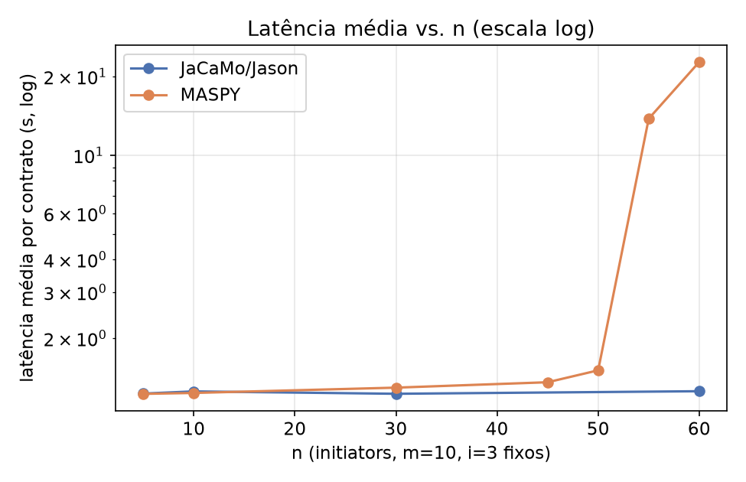
Figura 1 — Latência média por contrato em função de n (escala logarítmica), m=10 e i=3 fixos.

O resultado mais marcante do trabalho aparece aqui: as duas implementações se comportam de forma praticamente indistinguível até n=50 (150 contratos concorrentes) — a latência cresce muito suavemente, de ~1,22 s a ~1,5 s, o que é esperado, já que os contratos correm em paralelo e a janela de propostas é fixa em 1 s independentemente de quantos contratos estão em andamento. A partir de n=55 (165 contratos concorrentes), porém, o MASPY sofre uma degradação abrupta: a latência média salta para quase 14 s, uma fração das propostas nunca chega a ser respondida dentro do prazo, e em n=60 (180 contratos concorrentes) uma parte substancial dos contratos simplesmente nunca termina — testado com um prazo de até 5 minutos, apenas 137 dos 180 contratos foram concluídos. A implementação em Jason, por outro lado, não mostrou nenhum sinal equivalente de colapso até o limite testado (n=60), e permaneceu correta mesmo em uma configuração muito mais agressiva, próxima ao limite superior do enunciado (Seção 5.4).
A causa mais provável, discutida em detalhe na Seção 6.3, é o modelo de concorrência do MASPY: cada agente e cada intenção concorrente consome pelo menos uma thread do sistema operacional, e o Global Interpreter Lock do Python limita a escalabilidade desse modelo à medida que o número de threads cresce — n=60, m=10, i=3 já implica algumas centenas de threads simultâneas no processo. Não foi feita uma investigação mais profunda dentro do código-fonte da biblioteca MASPY para localizar a causa exata (fora do escopo deste trabalho), mas o efeito é reprodutível e a fronteira foi delimitada com razoável precisão por bisseção: n=50 (150 contratos) funciona perfeitamente, n=55 (165 contratos) já degrada visivelmente.

Variação de m (participants)
Mantendo n=10 e i=3 fixos, m foi variado para observar o efeito do tamanho do "leilão" — quantos participants respondem a cada cfp.
m | contratos | vão do protocolo (s) | lat. média (s) | lat. mín (s) | lat. máx (s)
5 | 30 | 1.244 | 1.228 | 1.215 | 1.243
10 | 30 | 1.286 | 1.253 | 1.212 | 1.286
25 | 30 | 1.308 | 1.273 | 1.221 | 1.308
45 | 30 | 1.359 | 1.256 | 1.216 | 1.301
JaCaMo/Jason — n=10, i=3 fixos.

m | contratos | vão do protocolo (s) | lat. média (s) | lat. mín (s) | lat. máx (s)
5 | 30 | 1.22 | 1.211 | 1.206 | 1.216
10 | 30 | 1.264 | 1.236 | 1.218 | 1.255
25 | 30 | 1.369 | 1.339 | 1.309 | 1.357
45 | 30 | 1.491 | 1.46 | 1.439 | 1.48
MASPY — n=10, i=3 fixos.

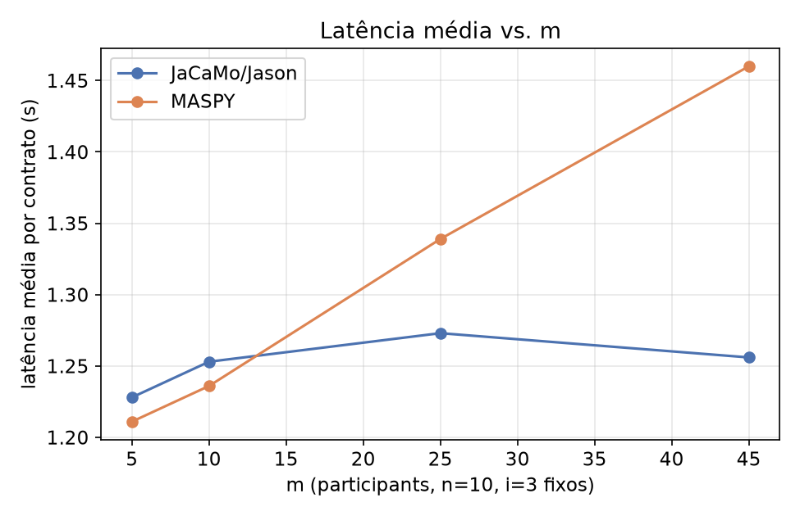
Figura 2 — Latência média por contrato em função de m, n=10 e i=3 fixos.

Aqui as duas implementações se comportam de forma semelhante e estável em toda a faixa testada (m de 5 a 45, o máximo permitido pelo enunciado): a latência cresce de forma leve e aproximadamente linear com m em ambas — o esperado, já que cada cfp precisa ser enviado a m destinatários e cada resposta precisa ser processada. O MASPY cresce um pouco mais rápido que o JaCaMo nesse eixo (de 1,21 s a 1,49 s contra 1,23 s a 1,36 s), mas a diferença é pequena e nenhuma das duas exibe qualquer sinal do colapso observado na variação de n: m por si só, sem also crescer i ou n, não empurra a contagem de threads/intenções concorrentes do MASPY para perto da fronteira encontrada na Seção 5.1.

Variação de i (contratos paralelos por initiator)
Mantendo n=10 e m=10 fixos, i foi variado dentro da faixa 0<i<10 definida pelo enunciado.
i | contratos | vão do protocolo (s) | lat. média (s) | lat. mín (s) | lat. máx (s)
1 | 10 | 1.243 | 1.219 | 1.209 | 1.243
3 | 30 | 1.286 | 1.253 | 1.212 | 1.286
6 | 60 | 1.3 | 1.236 | 1.208 | 1.291
9 | 90 | 1.312 | 1.253 | 1.216 | 1.307
JaCaMo/Jason — n=10, m=10 fixos.

i | contratos | vão do protocolo (s) | lat. média (s) | lat. mín (s) | lat. máx (s)
1 | 10 | 1.227 | 1.223 | 1.215 | 1.227
3 | 30 | 1.264 | 1.236 | 1.218 | 1.255
6 | 60 | 1.298 | 1.247 | 1.218 | 1.286
9 | 90 | 1.393 | 1.311 | 1.266 | 1.369
MASPY — n=10, m=10 fixos.

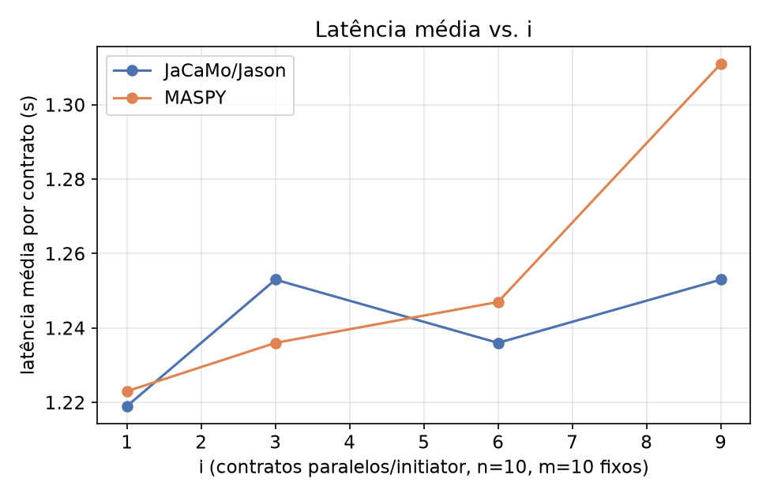
Figura 3 — Latência média por contrato em função de i, n=10 e m=10 fixos.

O comportamento é semelhante ao de m: crescimento suave e comparável nas duas plataformas em toda a faixa permitida pelo enunciado (i de 1 a 9), sem sinal de degradação abrupta — com n=10 fixo, mesmo i=9 mantém o total de contratos concorrentes (90) bem abaixo da fronteira de ruptura do MASPY encontrada na Seção 5.1 (entre 150 e 165). Isso reforça que o fator determinante da degradação do MASPY é o produto n×i (quantas intenções concorrentes existem no sistema como um todo), e não i isoladamente.

Teste de estresse próximo aos limites do enunciado
Por fim, buscou-se avaliar as duas implementações em uma configuração próxima do limite superior definido pelo enunciado (n<200, m<50, i<10): n=150, m=45, i=8 — 1200 contratos no total.
Sistema | n, m, i | contratos | completados | observação
JaCaMo/Jason | 150, 45, 8 | 1200 | 1185/1200 em 150 s; 756/1200 em 220 s (execuções distintas, alta variância) | latência média sobe para ~3,1–3,5 s (vs. ~1,2 s em escala pequena); todas as decisões observadas continuaram corretas — degradação de desempenho, não de corretude
MASPY | 150, 45, 8 | 1200 | não executado diretamente | descartado por já ter sido demonstrado, na Seção 5.1, que a implementação não sustenta mais do que ~150 contratos concorrentes com m=10; 150×8=1200 está muito além dessa fronteira e o resultado (estagnação parcial) já é conhecido

Vale registrar que, mesmo dentro do JaCaMo, essa configuração extrema mostrou variância alta entre execuções (1185/1200 concluídos em uma tentativa contra 756/1200 em outra, com orçamentos de tempo parecidos), sinal de que 150+45=195 threads de agente competindo por CPU já impõem uma carga significativa também sobre a JVM — apenas muito mais tolerável e gradual do que a ruptura abrupta observada no MASPY.

Discussão
Esta seção responde diretamente aos quatro pontos que o enunciado pede que o relatório cubra.

Análise das variações de n, m e i
As métricas usadas para essa análise — latência por contrato, vão do protocolo e contratos completados — foram definidas e justificadas na Seção 3.4; os dados estão nas Seções 5.1 a 5.3. Em síntese:
• Dentro de toda a faixa permitida pelo enunciado para m e i (mantendo n moderado), ambas as implementações escalam bem: a latência cresce de forma suave e aproximadamente linear, refletindo apenas o custo adicional de enviar/processar mais mensagens (mais participants respondendo, ou mais contratos concorrentes), sem qualquer sinal de gargalo estrutural.
• O parâmetro que revelou a diferença mais importante entre as duas plataformas foi n, precisamente porque n (multiplicado por i) determina quantos agentes e quantas intenções concorrentes existem simultaneamente no sistema. O JaCaMo tolerou bem essa carga até o maior valor testado isoladamente (n=60) e continuou funcional mesmo em n=150 (Seção 5.4), com degradação de desempenho gradual. O MASPY tem uma fronteira nítida entre n=50 e n=55 (com m=10, i=3 fixos — ou seja, entre 150 e 165 contratos concorrentes), a partir da qual deixa de ser prático.
• Isso significa que, para a finalidade do enunciado — variar n, m e i dentro dos limites 1<n<200, 1<m<50, 0<i<10 —, a implementação em MASPY, do jeito como foi construída, não sustenta a região superior do espaço de parâmetros permitido (por exemplo, n=150 sozinho, mesmo com i=1, já produziria um número de contratos concorrentes — 150 — perto da fronteira encontrada), enquanto a implementação em Jason sustenta toda a faixa, com custo de desempenho crescente mas sem falhas de corretude.

Avaliação da abordagem de agentes para a solução do problema
O Contract Net Protocol se encaixa muito naturalmente no paradigma de agentes. Cada papel do protocolo (initiator, participant) mapeia diretamente para um agente autônomo com objetivos e crenças próprios; as quatro fases do CNP (cfp, propose, award/reject, inform) mapeiam diretamente para trocas de mensagens com performativos já disponíveis nas duas plataformas (tell, achieve); e a lógica de decisão de cada papel — "proponha um preço se eu ofereço este serviço", "escolha o menor preço recebido dentro do prazo" — é exatamente o tipo de raciocínio reativo-a-eventos e orientado a crenças que o modelo BDI foi desenhado para expressar. O resultado, nas duas linguagens, é um código compacto (poucas dezenas de linhas por papel) e bastante próximo, em estrutura, da própria descrição textual do protocolo — um sinal de que a abstração de agentes é adequada para este problema.
A abordagem também evidenciou pontos de atenção. Primeiro, o paralelismo do CNP (múltiplos contratos, múltiplos participants respondendo ao mesmo tempo) é real e não trivial: o próprio bug encontrado (Seção 4.1.1) só se manifesta quando mais de um contrato corre ao mesmo tempo, o que mostra que raciocinar sobre concorrência dentro do paradigma BDI exige o mesmo cuidado que em qualquer sistema concorrente — a declaratividade das crenças não elimina condições de corrida, apenas muda a forma como elas se manifestam. Segundo, a escolha de "menor preço" como critério de decisão é simples de expressar (uma única consulta com .min, nas duas linguagens), mas estratégias mais realistas (múltiplos critérios, reputação, negociação em várias rodadas) exigiriam mais do modelo — algo que o CNP básico, por desenho, não cobre e que ficaria como extensão futura natural.

Avaliação das ferramentas na implementação da solução
As duas ferramentas resolveram o problema corretamente e com quantidade de código comparável, mas divergem em vários aspectos práticos relevantes para quem for escolher uma delas:
• Maturidade e previsibilidade: Jason/JaCaMo é uma plataforma estabelecida há mais de quinze anos, com semântica operacional formalmente publicada e documentação extensa; MASPY é um projeto jovem (a documentação oficial da "wiki", incluindo o exemplo de Contract Net referenciado no próprio repositório do projeto, estava indisponível no momento da consulta), o que obrigou a leitura direta do código-fonte da biblioteca para confirmar comportamentos não documentados (por exemplo, como os valores de uma crença com mais de um argumento chegam ao corpo do plano) — um custo real de se trabalhar com uma ferramenta menos madura.
• Modelo de concorrência: a Seção 5 mostrou uma diferença prática grande aqui. O modelo de Jason (um ciclo de raciocínio cooperativo por agente, sem paralelismo real dentro de um mesmo agente) é mais previsível sob carga, ainda que não seja paralelo de fato; o modelo de MASPY (threads nativas do sistema operacional por agente e por intenção) dá paralelismo real em escala pequena/média, mas colide com o Global Interpreter Lock do Python e produz uma ruptura abrupta de desempenho a partir de uma certa contagem de threads — um risco que só apareceu quando o parâmetro n foi levado além do que os testes de "fumaça" costumam cobrir.
• Ergonomia da linguagem: o corpo de um plano em MASPY é um método Python comum, o que dá acesso imediato a toda a biblioteca padrão e ao ecossistema do Python (por exemplo, min() com key= para decidir o vencedor, ou funções de estratégia de preço como fechamentos comuns). Em Jason, o mesmo tipo de operação exige aprender e combinar ações internas específicas (.min, .findall, .concat, .range, .my_name), poderosas mas com uma sintaxe e semântica próprias que precisam ser consultadas na documentação (ou, como ocorreu neste trabalho, extraídas diretamente do código-fonte do interpretador) — uma curva de aprendizado mais alta para quem já programa em Python, mas em compensação uma linguagem desenhada especificamente para expressar crenças, objetivos e planos, sem precisar simular esses conceitos em cima de classes e decoradores de uma linguagem de propósito geral.
• Depuração: as duas oferecem inspeção do estado do agente (Jason tem o Mind Inspector, uma interface web que acompanha crenças, objetivos e intenções em tempo real; MASPY tem um sistema de logging configurável e a leitura direta de self.belief_list). Na prática, diagnosticar o bug de concorrência da Seção 4.1.1 exigiu, nas duas plataformas, instrumentação manual (prints e consultas de depuração inseridas no próprio código) — nenhuma das duas ferramentas expôs a condição de corrida de forma automática.
• Instalação e portabilidade: JaCaMo depende de JVM e Gradle, com tempo de inicialização perceptível a cada execução (alguns segundos, à parte do tempo de protocolo medido); MASPY exige Python 3.12 ou superior — no ambiente usado neste trabalho, apenas versões mais antigas do Python estavam instaladas, e foi necessário instalar o Python 3.12 antes de prosseguir —, mas, uma vez instalado, a inicialização é praticamente instantânea.

Critério de comparação entre as implementações
Definiu-se como critério de comparação um conjunto de quatro eixos, cada um mapeado para evidência concreta obtida neste trabalho:
• Corretude sob carga: as duas implementações produzem sempre o mesmo vencedor (o de menor preço) para cada contrato, mesmo com múltiplos contratos concorrentes — verificado com 91 decisões adversariais em cada plataforma (Seções 4.1.1 e 4.2) além de todos os experimentos da Seção 5.
• Desempenho absoluto na região "segura" do espaço de parâmetros (aproximadamente n×i ≤ 90, m ≤ 45, dentro dos limites do enunciado): as duas plataformas apresentam latência muito próxima uma da outra (diferenças da ordem de dezenas a poucas centenas de milissegundos), o que não permite declarar uma vencedora clara nesse regime.
• Escalabilidade / robustez em carga extrema: critério em que a diferença foi decisiva neste trabalho — Jason/JaCaMo sustentou, com desempenho degradado, mas sem falhas, uma configuração muito próxima do limite superior do enunciado (n=150, m=45, i=8); a implementação em MASPY, com o desenho usado aqui, não sustenta nem um terço disso (o produto n×i já estoura por volta de 150 a 165 quando m=10).
• Custo de desenvolvimento (linhas de código, tempo para diagnosticar e corrigir problemas, dependências externas): comparável entre as duas — ambas os arquivos de agente ficam abaixo de 100 linhas por papel, e o esforço de depuração do bug de concorrência foi semelhante nas duas plataformas.
Combinando os quatro eixos, a conclusão deste trabalho é que, para cenários pequenos e médios (a maior parte do espaço de parâmetros permitido pelo enunciado), as duas linguagens são equivalentes na prática; para cenários que exigem escalar para dezenas ou centenas de agentes concorrentes — o que o próprio enunciado permite, com n<200 —, Jason/JaCaMo se mostrou a opção mais robusta na implementação testada, e qualquer adoção de MASPY em cenários desse porte exigiria investigar e resolver a limitação de concorrência identificada na Seção 5.1 antes de ser levada a produção.

CONCLUSÃO
Este trabalho implementou o Contract Net Protocol em duas linguagens de agentes — Jason/JaCaMo e MASPY —, com os três parâmetros pedidos pelo enunciado (n initiators, m participants, i contratos paralelos por initiator) totalmente parametrizáveis nas duas plataformas, e conduziu um conjunto de experimentos variando cada parâmetro isoladamente, além de um teste de estresse próximo aos limites definidos pelo enunciado.
Além de atender ao pedido do enunciado, o processo de comparar as duas implementações lado a lado revelou um resultado que não estava previsto no planejamento inicial do trabalho: uma condição de corrida real na primeira versão da implementação em Jason, cuja existência só ficou evidente ao testar múltiplos contratos paralelos (i>1) — exatamente o parâmetro que o enunciado pede para variar — e cuja correção (substituir uma crença atualizada incrementalmente por uma decisão única, baseada em .min, tomada após o fechamento da janela de propostas) foi então aplicada retroativamente como boa prática também na implementação em MASPY, ainda que esta já não sofresse do mesmo problema. Um segundo resultado não previsto foi a identificação de uma fronteira de escalabilidade clara e reprodutível no MASPY, situada entre 150 e 165 contratos concorrentes no ambiente testado, associada ao modelo de concorrência baseado em threads nativas do Python.
Do ponto de vista da avaliação das ferramentas, o exercício reforça que a escolha entre uma plataforma madura e formalmente especificada (Jason/JaCaMo) e um framework mais novo e ergonômico para quem já programa em Python (MASPY) depende fortemente da escala esperada do sistema: para os tamanhos de MAS mais comuns em cursos e protótipos, as duas são equivalentes na prática; para sistemas que precisam operar próximo dos limites superiores tipicamente citados na literatura de SMA (centenas de agentes), a maturidade do modelo de concorrência da plataforma se torna um critério decisivo — e, nos testes realizados aqui, favoreceu claramente o Jason/JaCaMo.

REFERÊNCIAS
FARAGHER, Ramsey. Understanding the Basis of the Kalman Filter via a Simple and Intuitive Derivation. IEEE Signal Processing Magazine, v. 29, n. 5, p. 128-132, 2012.
INVENSENSE. MPU-6000 and MPU-6050 Product Specification. Revisão 3.4. Sunnyvale, 2013.
KALMAN, Rudolf E. A New Approach to Linear Filtering and Prediction Problems. Journal of Basic Engineering, v. 82, n. 1, p. 35-45, 1960.
MATHWORKS. Understanding Kalman Filters. Série de vídeos técnicos. Disponível em: https://www.mathworks.com/videos/series/understanding-kalman-filters.html. Acesso em: 20 jul. 2026.
WOKWI. Wokwi Arduino Simulator. Disponível em: https://wokwi.com. Acesso em: 23 jul. 2026.

